1C:ACCOUNTINGSUITE (ACS)
AccountingSuite (ACS) là một giải pháp kế toán được xây dựng tuân thủ theo Chuẩn mực kế toán Việt Nam và các thông tư 132, thông tư 133 và thông tư 200 của Bộ tài chính. ACS có đầy đủ các tính năng và các phân hệ kế toán phục vụ cho các doanh nghiệp vừa và nhỏ trong các lĩnh vực như thương mại, sản xuất, dịch vụ, xây dựng…
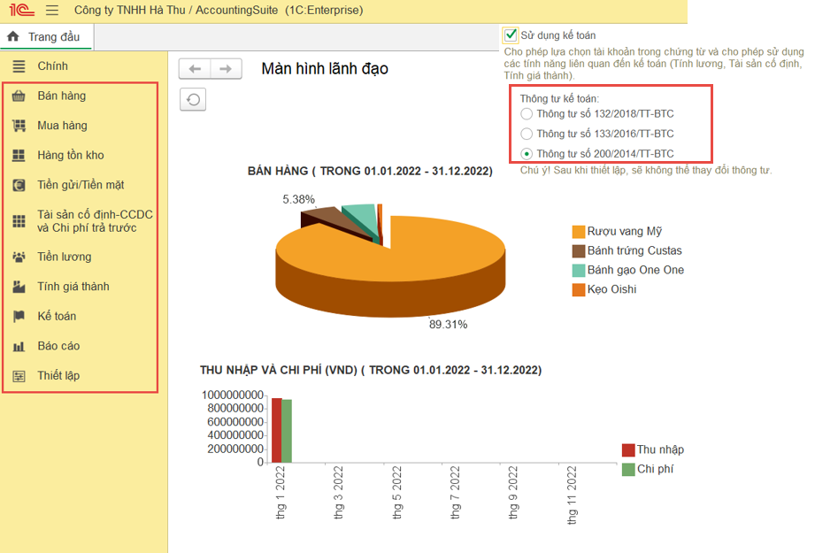
ACS được cung cấp cho người sử dụng theo 2 dạng là online (on cloud) và offline (on premise). Với hình thức offline, mỗi máy sẽ được cấp một lisence tương ứng và người sử dụng có thể tạo ra số lượng dữ liệu là vô hạn. Với hình thức online, người dùng sẽ sử dụng link web để đăng nhập vào dữ liệu và có thể đăng nhập trên nhiều thiết bị khác nhau, đặc biệt là có thể truy cập và nhập dữ liệu trên điện thoại.
Giao diện của giải pháp có thể được trình bày dưới nhiều dạng ngôn ngữ, trong đó hay sử dụng nhất là tiếng việt, tiếng anh và tiếng nga.
Danh sách các tính năng chính của giải pháp kế toán ACS bao gồm
STT | Tính năng | Phân hệ
1 | Phù hợp với nhiều đối tượng  Giao diện của ACS khá đơn giản và dễ sử dụng, phù hợp với nhiều đối tượng như: sinh viên, kế toán doanh nghiệp, kế toán dịch vụ và lãnh đạo công ty… | Thông tin chung
2 | Tuân thủ chế độ kế toán Việt Nam  • Hệ thống tài khoản kế toán và các tài khoản ngoại bảng.  • Các báo cáo tài chính (Bảng cân đối kế toán, báo cáo lãi/lỗ, báo cáo lưu chuyển tiền tệ và các thuyết minh tài chính và các báo cáo theo thông tư 200, thông tư 133, thông tư 132).  • Tờ khai thuế GTGT hàng tháng, hàng quý.  • Áp dụng các phương pháp tính giá hàng tồn kho là phương pháp tính theo giá đích danh, phương pháp bình quân gia quyền và phương pháp tính giá nhập trước, xuất trước (FIFO).  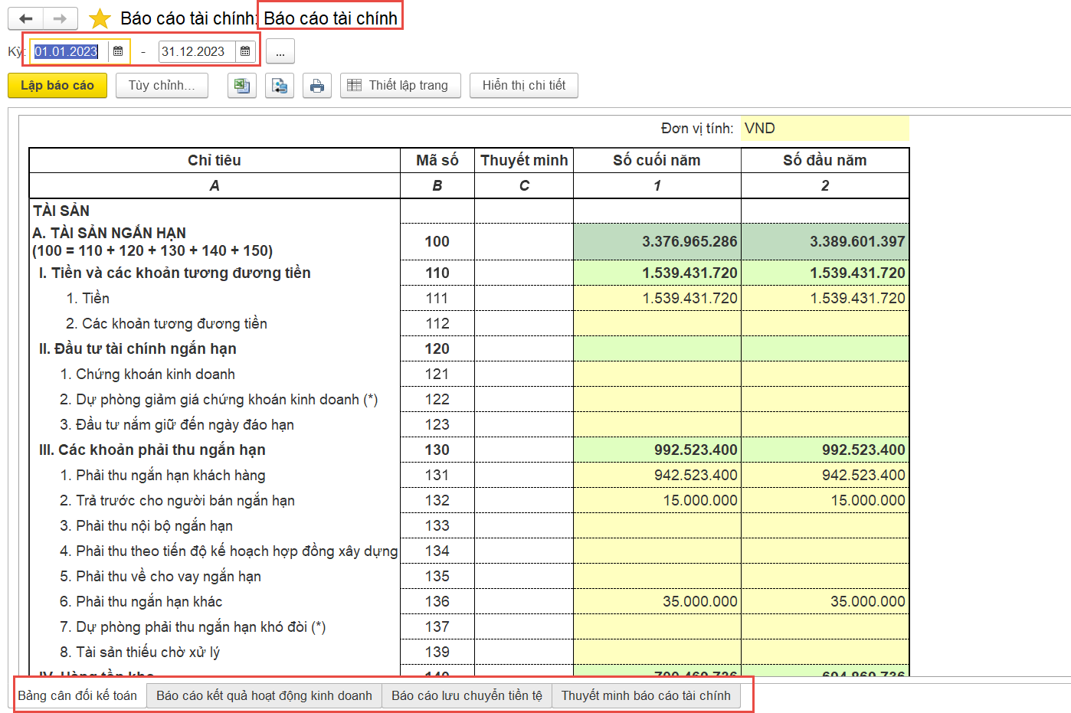 | Thông tin chung
3 | Thiết lập chung về doanh nghiệp  • Sử dụng, hạch toán và theo dõi các nghiệp vụ theo nhiều đơn vị tiền tệ.  • Quản lý, theo dõi công nợ theo từng hợp đồng và chứng từ  • Tập hợp và theo dõi doanh thu, chi phí phát sinh tại từng phòng ban của doanh nghiệp.  • Phân loại, theo dõi chi tiết từng loại doanh thu và chi phí phát sinh trong doanh nghiệp.  • Quản lý, theo dõi riêng các chi phí được trừ và không được trừ khi tính thuế TNDN, phục vụ cho việc tính toán và lên báo cáo tài chính cuối kỳ kế toán. | Kế toán, Thiết lập
4 | Cung cấp cái nhìn tổng quan về doanh nghiệp một cách nhanh chóng  ACS có xây dựng các biểu đồ thể hiện biến động và cơ cấu doanh thu, chi phí và cho phép người sử dụng xem các chỉ tiêu cơ bản như thu nhập, chi phí, số dư ngân quỹ và công nợ tại thời điểm hiện tại của doanh nghiệp. Thông qua các thông tin cơ bản này, phần mềm sẽ giúp cho người dùng có cái nhìn tổng quan nhất về tình hình kinh doanh hiện tại của doanh nghiệp, từ đó có thể đưa ra các quyết định và chiến lược kinh doanh phù hợp nhất.  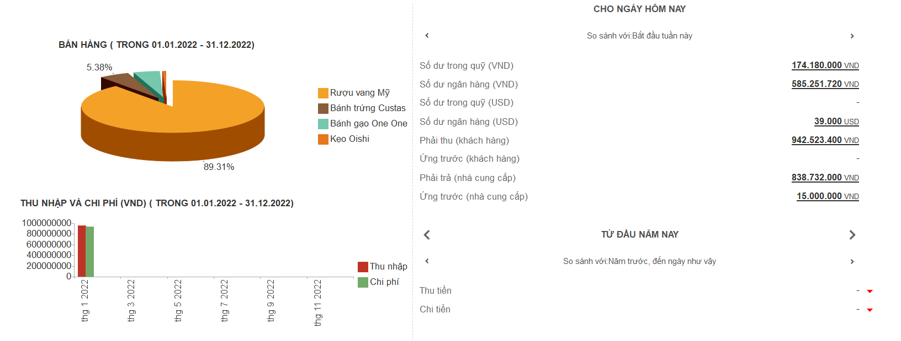 | Trang đầu
5 | Quản lý, theo dõi đối tác và mặt hàng  • Theo dõi đối tác, mặt hàng với các tham số như địa chỉ, hợp đồng, tài khoản hạch toán, thuế suất, đơn vị tính,… Các tham số này sẽ được phần mềm mặc định sẵn và người dùng có thể thay đổi tùy theo nhu cầu sử dụng.  • Quản lý đối tác và mặt hàng theo từng nhóm riêng biệt tùy theo mục đích và yêu cầu quản trị của từng doanh nghiệp. | Chính
6 | Quản lý quy trình mua hàng và công nợ phải trả  • Theo dõi, hạch toán mua hàng theo nhiều hình thức mua hàng khác nhau: mua hàng trong nước và nhập khẩu, mua hàng trả chậm và thanh toán ngay, mua hàng có hóa đơn về trước hàng về sau và ngược lại, mua hàng có chiết khấu hay mua hàng có phát sinh trả lại hàng cho người bán…  • Quản lý xuyên suốt tất cả các công đoạn trong quy trình mua hàng từ lúc đặt hàng đến lúc nhận hàng và thanh toán công nợ.  • Thực hiện hạch toán, ghi nhận và phân bổ các chi phí bổ sung như chi phí vận chuyển, chi phí lưu kho,… cho nhiều đơn hàng khác nhau tùy theo tiêu chí phân bổ của doanh nghiệp.  • Thực hiện theo dõi lịch sử giá mua của từng mặt hàng theo từng nhà cung cấp, giúp cho người dùng có thể biết được đối tác nào có chính sách giá tốt nhất cho doanh nghiệp.  • Hỗ trợ người dùng kết nhập vào phần mềm chứng từ hóa đơn GTGT đầu vào từ tệp XML, giảm thiểu khối lượng công việc của kế toán. | Mua hàng
7 | Quản lý quy trình bán hàng và công nợ phải thu  • Theo dõi bán hàng theo các hình thức khác nhau như bán buôn, bán lẻ và ký gửi hàng hóa.  • Quản lý xuyên suốt tất cả các công đoạn trong quy trình bán hàng từ lúc đưa báo giá, lập đơn đặt hàng đến lúc giao hàng và thu hồi công nợ.  • Theo dõi chi tiết bán hàng theo nhiều chỉ tiêu khác nhau như khách hàng, mặt hàng, nhân viên bán hàng, … tùy theo mục đích quản trị của doanh nghiệp.  • Theo dõi, quản lý và phân bổ đối với doanh thu bán hàng chưa thực hiện, giúp cho số liệu kế toán được ghi nhận hợp lý và chính xác nhất.  • Theo dõi lịch sử giá theo từng mặt hàng và đặt giá theo từng khách hàng tùy theo chính sách bán hàng của doanh nghiệp. | Bán hàng
8 | Quản lý vốn bằng tiền  ACS có thể quản lý dữ liệu về tiền mặt và tiền gửi ngân hàng của doanh nghiệp theo các dạng giao dịch khác nhau như thanh toán, tạm ứng, chi trả lương, chi trả công nợ,… và tự động đánh giá chênh lệch tỷ giá thực hiện với các giao dịch mua bán hàng bằng ngoại tệ. | Tiền gửi, tiền mặt
9 | Quản lý hàng tồn kho  • Theo dõi và quản lý được mức độ tồn kho, quản lý thời điểm xuất nhập hàng tại bất kì thời điểm nào.  • Kiểm soát hàng hóa, vật tư trong kho bằng cách đưa ra cảnh báo khi thực hiện các nghiệp vụ xuất hàng nhiều hơn số lượng tồn thực tế.  • Thực hiện các giao dịch kiểm kê hàng hóa. Các số liệu khi kiểm kê được ghi nhận lại và tự động so sánh với số liệu được ghi nhận trên kế toán. Trên cơ sở kiểm kê thực tế, hệ thống sẽ tự động tính toán ra giá trị chênh lệch và điều chỉnh số liệu trên sổ sách tương ứng.  • Quản lý, theo dõi hàng hóa theo lô, seri và hạn sử dụng.  • Thực hiện các nghiệp vụ đóng bộ nhiều hàng hóa, vật tư thành một loại hàng hóa, vật tư mới và ngược lại, tùy theo mục đích và kế hoạch kinh doanh của từng doanh nghiệp. | Hàng tồn kho
10 | Quản lý tài sản  • Hạch toán, quản lý và theo dõi tài sản theo các tiêu thức: loại tài sản, nhóm tài sản, ngày bắt đầu khấu hao, thời gian và bộ phận sử dụng tài sản,…  • Theo dõi, quản lý tài sản xuyên suốt quá trình sử dụng, bao gồm từ mua tài sản về lắp đặt, tiếp nhận và đưa vào sử dụng, thực hiện nâng cấp tài sản và cuối cùng là thanh lý tài sản.  • Thực hiện các nghiệp vụ thay đổi tham số khấu hao với tài sản như ngừng trích khấu hao, thay đổi tài khoản trích khấu hao hay thay đổi thời gian khấu hao. | Tài sản cố định, CCDC
11 | Quản lý quy trình sản xuất và tính giá thành  • Hạch toán và theo dõi quy trình sản xuất theo đủ các loại hình ở doanh nghiệp: tự sản xuất, nhận gia công hàng hóa và thuê gia công hàng hóa.  • Thực hiện sản xuất theo các quy trình: sản xuất đơn giản, sản xuất theo định mức, sản xuất theo công đoạn.  • Quản lý các chi phí sản xuất theo chi phí trực tiếp và chi phí sản xuất chung. Với chi phí phát sinh chung cho nhiều bộ phận, giai đoạn hay thành phẩm, người dùng có thể thực hiện phân bổ theo nhiều nhiều phương thức khác nhau tùy thuộc vào đặc điểm, tính chất của doanh nghiệp như: chi phí nguyên vật liệu trực tiếp, khối lượng thành phẩm xuất xưởng, giá thành dự tính,…  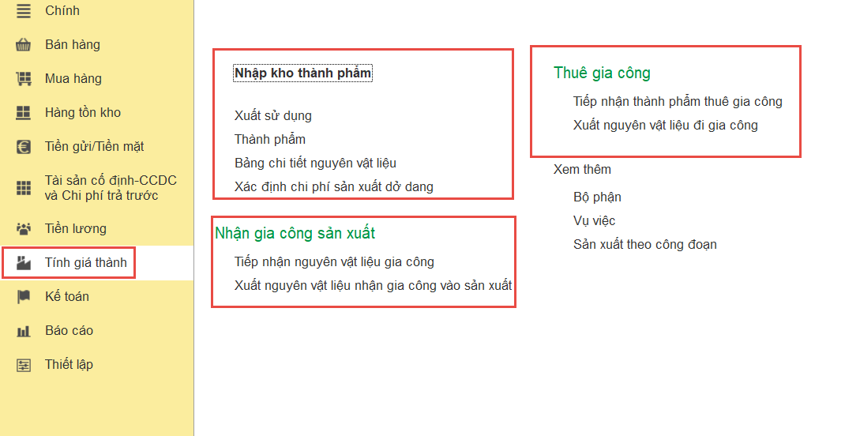 | Tính giá thành
12 | Quản lý quy trình tiền lương và các khoản trích theo lương  • Theo dõi, quản lý hồ sơ của từng lao động trong xuyên suốt quá trình làm việc từ tiếp nhận, điều chuyển đến quyết định cho thôi việc.  • ACS cho phép người sử dụng có thể tự động hóa công việc tính toán tiền lương, các khoản trích theo lương và thuế thu nhập cá nhân cho nhân viên, đồng thời tiến hành hạch toán và theo dõi các khoản thu chi hoặc tạm ứng trước thanh toán. | Tiền lương
13 | Tích hợp hầu hết hóa đơn điện tử  Phần mềm ACS đã tích hợp với nhiều nhà cung cấp hóa đơn điện tử như BKAV, Easy Invoice, FPT, M Invoice, Misa, Viettel … Việc tích hợp này giúp cho thông tin trên phần mềm ACS được đẩy thẳng lên các trang của phần mềm hóa đơn, giúp giảm thiểu khối lượng công việc của kế toán. | Kế toán
14 | Tự động thực hiện các nghiệp vụ cuối kỳ kế toán  • Đánh giá lại các khoản tiền, phải thu, phải trả có gốc ngoại tệ dựa theo tỷ giá hối đoái người sử dụng cung cấp vào cuối kỳ kế toán.  • Tự động phân bổ giá trị công cụ dụng cụ và khấu hao tài sản hàng tháng.  • Tự động thực hiện khấu trừ thuế GTGT đầu ra và thuế GTGT đầu vào hàng tháng, hàng quý tùy theo kỳ kê khai thuế của doanh nghiệp.  • Tự động kết chuyển doanh thu, chi phí theo từng tháng và thực hiện tính toán lợi nhuân, lãi lỗ của doanh nghiệp.  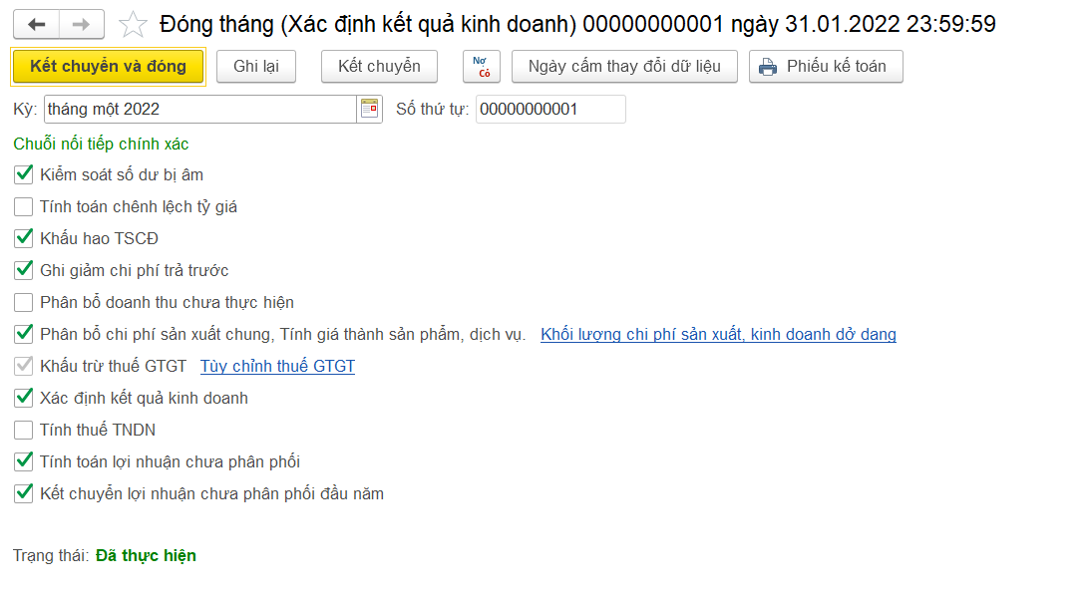 | Kế toán
15 | Báo cáo đa dạng, linh hoạt  • Hệ thống sổ sách, chứng từ, nghiệp vụ đầy đủ theo chuẩn mực, thông tư của chế độ kế toán, đồng thời có nhiều báo cáo quản trị, phân tích nhiều chiều theo nhu cầu doanh nghiệp tại nhiều góc độ khác nhau.  • Hệ thống báo cáo được thiết kế theo cơ chế tự động, cho phép người sử dụng tự tùy chỉnh phương án báo cáo phù hợp.  • Cho phép người sử dụng truy vấn ngược từ số liệu trên báo cáo đến chứng từ cơ sở phát sinh nghiệp vụ tương ứng.  • Các báo cáo trên phần mềm đều có thể kết xuất ra excel để phục vụ cho kế toán trong việc theo dõi và lưu trữ dữ liệu. Riêng với các báo cáo tài chính, phần mềm có khả năng xuất ra dạng XML để người dùng đẩy lên HTKK, tiết kiệm thời gian và chi phí làm việc.  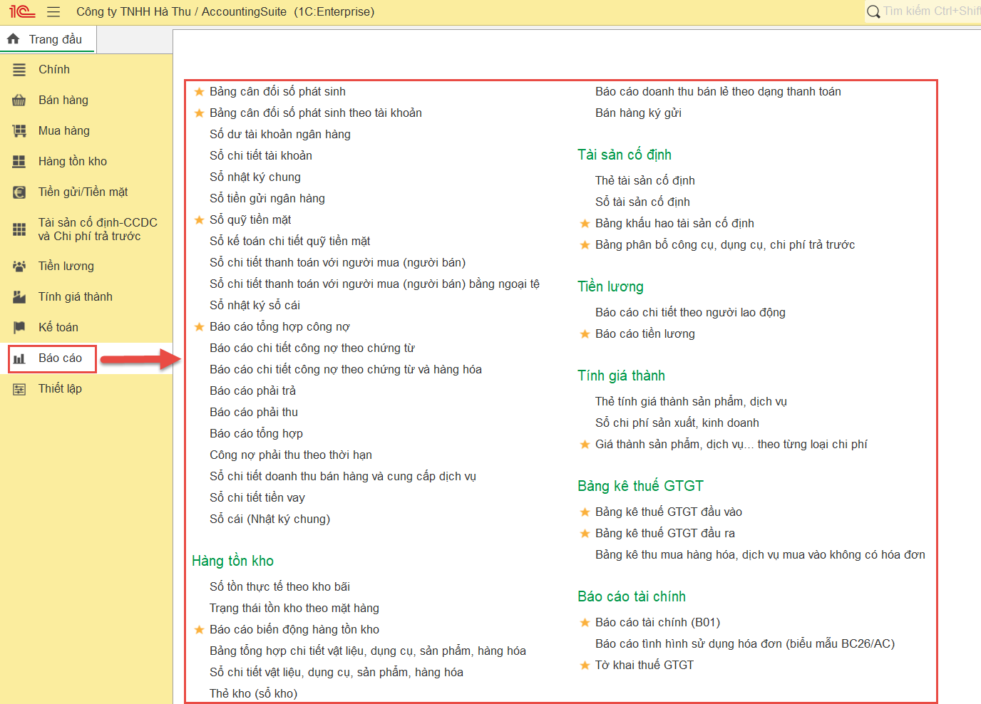 | Báo cáo
16 | Phân quyền cho người sử dụng phần mềm  • Phân quyền theo từng người người sử dụng với các quyền tương ứng là thêm chứng từ, xem chứng từ, sửa chứng từ và xóa chứng từ…  • Đặt mật khẩu theo từng người sử dụng hỗ trợ cho việc bảo vệ thông tin và dữ liệu kế toán.  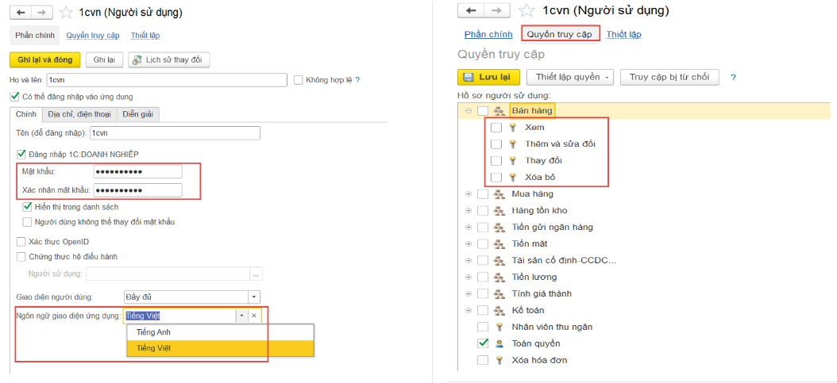 | Thiết lập
17 | Các tính năng khác  • Cho phép xem lịch sử thao tác và thay đổi dữ liệu trên phần mềm. Người dùng có thể so sánh sự thay đổi giữa các phiên bản và chọn đến phiên bản phù hợp nhất.  • Cho phép người dùng lưu các tệp dữ liệu trên phần mềm hoặc lưu kèm theo các chứng từ cụ thể, giúp cho người dùng có thể theo dõi và quản lý các quy trình kế toán một cách đầy đủ nhất.  • Cho phép kết nhập dữ liệu từ tệp excel, sao chép chứng từ, hiển thị các chứng từ liên quan đến nhau và tạo một chứng từ mới trên cơ sở của chứng từ liên quan có sẵn để tiết kiệm thời gian nhập dữ liệu.  • Hỗ trợ tìm kiếm trong từng chứng từ, từng phân hệ hoặc trong toàn bộ chương trình.  • Cho phép đánh lại số thứ tự của chứng từ và in hàng loạt chứng từ, phục vụ cho việc theo dõi, quản lý và lưu trữ dữ liệu kế toán.  • Cho phép đặt ngày cấm để khóa sổ toàn bộ dữ liệu hoặc một phần dữ liệu kế toán.

Ghi chú: Chi tiết sẽ được mô tả trong tài liệu hướng dẫn sử dụng giải pháp.

